Приглашение на участие во Всероссийском интеллектуальном турнире
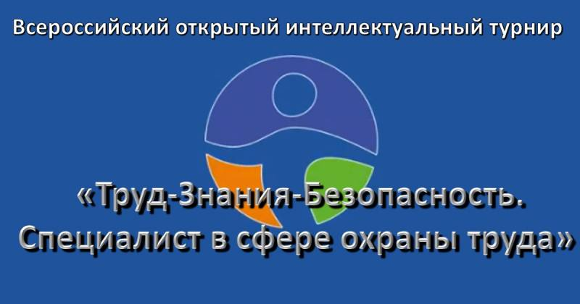

Уважаемые коллеги!

Информируем Вас о том, что министерством труда и социальной защиты населения Российской Федерации по инициативе правительства Кузбасса в лице министерства труда и занятости населения Кузбасса с 7 июня по 27 сентября 2023 года проводится Всероссийский открытый интеллектуальный турнир «Труд - Знания - Безопасность». Специалист в сфере охраны труда» (далее - Турнир).
Турнир проводится с целью привлечения общественного внимания к теме безопасного труда, создания возможности для высококвалифицированных специалистов показать свои знания, умения и навыки, повышения престижа профессии.
Турнир проходит в три этапа, два первых этапа пройдут в режиме онлайн. Финальный этап турнира и церемония награждения победителей запланированы к проведению в рамках VIII Всероссийской недели охраны труда, которая пройдет с 26 по 29 сентября 2023 года в г. Сочи.
Для участия в Турнире необходимо до 9 августа 2023 года зарегистрироваться на официальном сайте Турнира - https://tzb.team/.
Участие в Турнире осуществляется на безвозмездной основе.

